План отключений потребителей
Дата | Время | Отключаемые объекты и  территории | Причина отключения
14.10.19 | 09⁰⁰-12⁰⁰ | с. Кочнево полностью.  Организации: детский сад, ООО «Уральские Нивы», Челябинское ОРТПЦ, вышка сотовой связи «ТЕЛЕ2». | ВЛ 10 Кочнево отключение ТП-500
14.10.19 | 09⁰⁰-12⁰⁰ | с. Замотохино полностью. Организации: детский сад | ВЛ 10 Кочнево отключение ТП-500
14.10.19 | 09³⁰-17⁰⁰ | с. Вандышевка часть ул.: Комсомольская, Мира, Степная. | ТП-421 капитальный ремонт.

Уважаемые потребители электроэнергии!
Во времени отключения и включения объектов будут незначительные корректировки, но объект не может быть обесточен ранее заявленного времени.
Возможны незапланированные перерывы в электроснабжении для производства внеплановых кратковременных работ и ликвидации аварий без предупреждения.
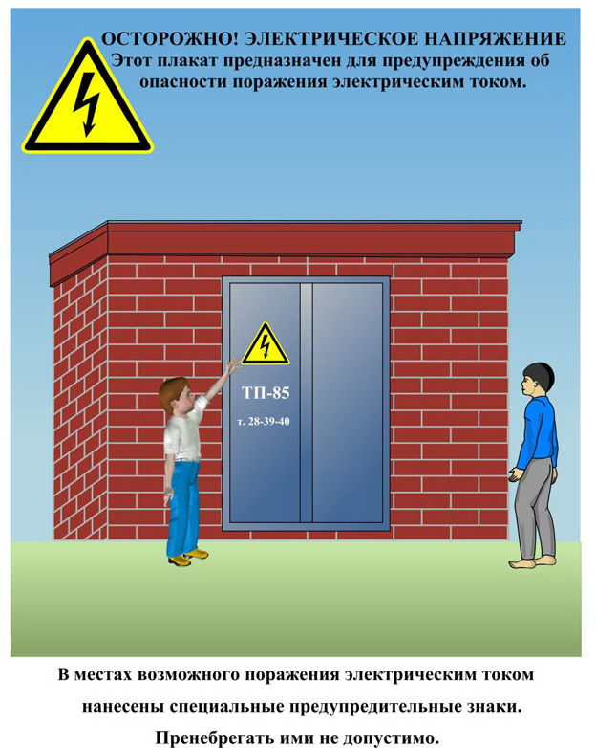
Сообщите о возможных местах поражения электрическим током!
Телефон диспетчера РЭС 3-13-01 круглосуточно.

